單元二 說明單元
寫作
工作紙一〈愛護地球〉
姓名： ( ) 班別： 日期： ~~~~~~~~~~~~~~~~~~~~~~~~~~~~~~~~~~~~~~~~~~~~~~~~~~~~~~~~~~~~~~~~~~~~~~~~~~~ 請為〈愛護地球〉一文擴展內容，多寫兩項有關愛護地球的方法。

一. 構思內容
同學分為3-4人一組，一起構思其他愛護地球的方法。
同學把「珍惜用水」的方法想像成3、4個畫面，再寫或畫在方格 內。
珍惜用水
參考圖片:
洗菜水

 |  |  | 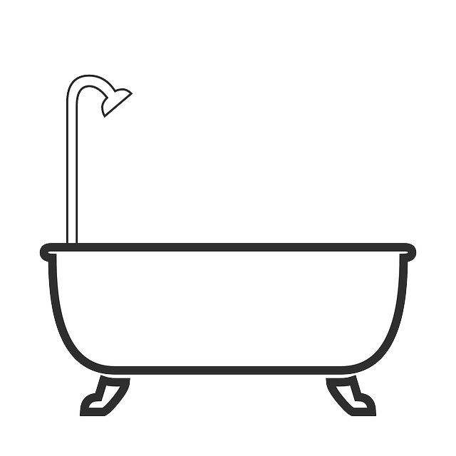 |  |     
 | 參考詞語:
 | 滴 |  |  | 關緊 |  |  | 淋浴
 | 浸浴 |  |  | 浴缸 |  |  | 澆花
 | 抹窗 |  |  | 洗刷 |  |  | 水龍頭

同學把「少用即棄塑膠」的方法想像成3、4個畫面，再寫或畫在方 格內。
少用即棄塑膠

參考圖片:
 |  | 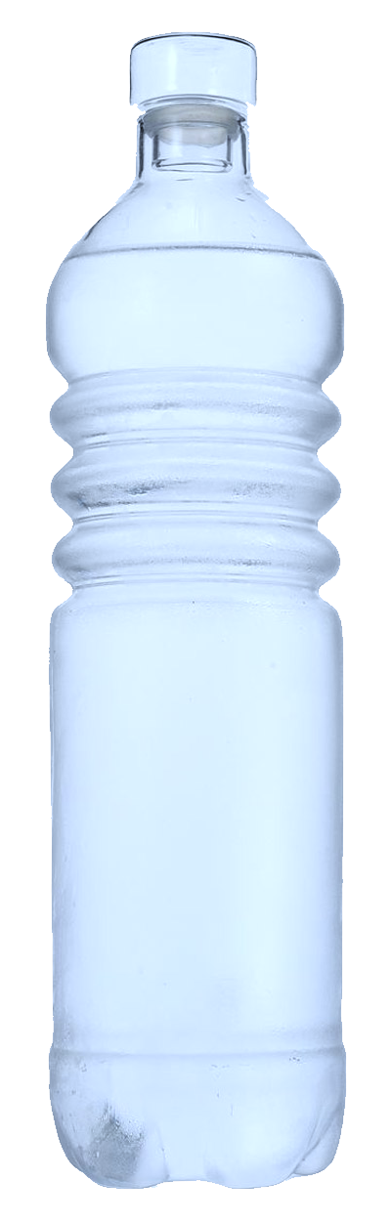  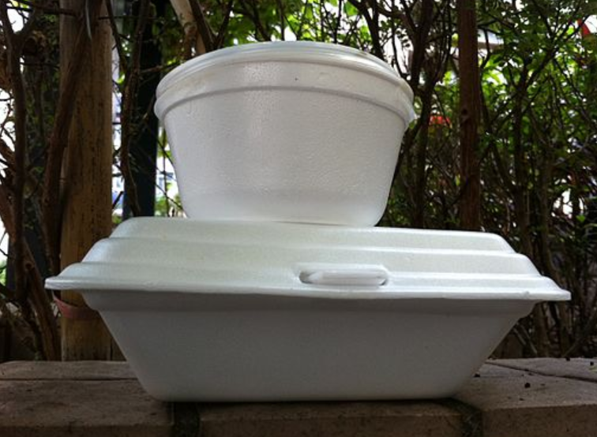 |  | 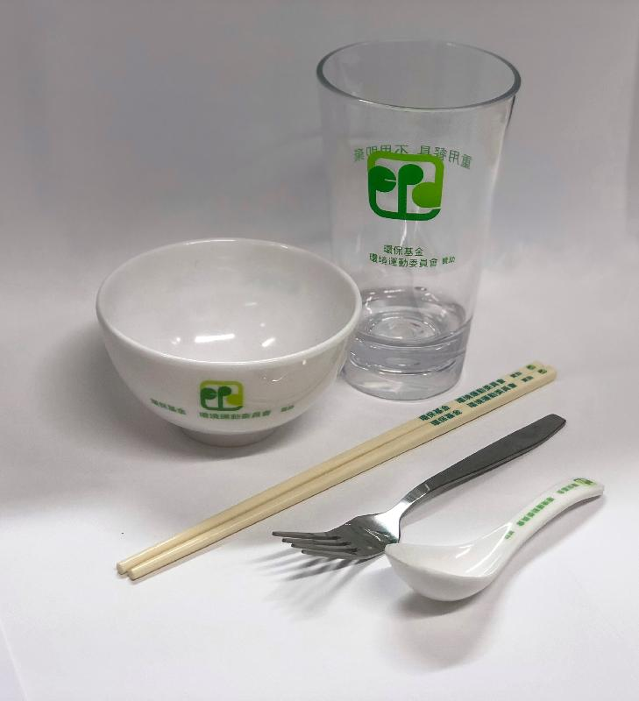
參考詞語:
自備 |  |  | 攜帶 |  |  | 棄用
餐盒 |  |  | 水樽 |  |  | 購物袋
分解 |  |  | 垃圾堆填區 |  |  | 「走塑」行動

二. 寫概念圖
根據討論結果，二人一組，在概念圖的空格內，填寫重點。
愛護地球
綠色生活

回收 再造

節約 用電

中心句

回收廢紙、塑膠及金屬

循環再造成有用的物品

減少使用 電風筒吹頭

冷氣機→25度

睡前關掉 電源

拓展 內容

愛護地球 人人有責

三. 寫作
根據概念圖的重點，把文章擴寫。
1. 以「總-分-總」的方法組織文章內容；
2. 運用分類、舉例、數字等說明方法。

結構 | 段落 | 寫作大綱
總  (主題) | 一 | 愛護地球  綠色生活
分  (分述方法) | 二  至  五  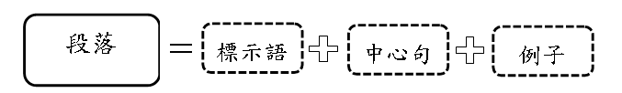 | 1. 運用標示語把擴寫的段落與文章銜接起來；  2. 運用中心句分別點明各個方法；  3. 運用不同的說明手法拓展內容。
總  (總結) | 六 | 運用首尾呼應作為總結，重申主題。

〈愛護地球〉
愛護地球由綠色生活做起， | ◻總 - ◻分 - ◻總  第一段：  1.回應題目  2.指出以下各段將會分述重點
首先，要在生活中節約用電其實十分簡單，例如我們 | ◻總 - ☑分 - ◻總  第二段：  1. 環保方法一  2. 標示語+中心句+解釋+例子  (拓展內容)  ☑標示語  ☑中心句  ◻分類說明  ☑舉例說明  ◻數字說明
不要在睡前才洗頭，應讓濕髮有足夠的時間自然風乾，減
少使用電風筒吹乾頭髮；又比如我們使用冷氣機時可將溫
度調較至二十五度；我們還可以在睡覺前關掉電腦和電視
機的電源，減少不必要的電力消耗。
此外，我們可以把廢物分類後放進回收桶，讓環保生 | ◻總 - ☑分 - ◻總  第三段：  1. 環保方法二  2. 標示語+中心句+解釋+例子  (拓展內容)  ☑標示語  ☑中心句
產商廢物回收，循環再造成有用的物品。第一類是廢紙，
經過科學處理，便可製成再造紙。第二類是塑膠，把清潔
的膠瓶器皿、購物膠袋等物品回收、清洗及加工，可製成
有用的塑粒原料。第三類是金屬，已清洗的汽水罐和月餅 | ☑分類說明  ☑舉例說明  ◻數字說明
罐同樣可回收及再造。我們只要花少許時間進行垃圾分 | ☑分類說明  ☑舉例說明  ◻數字說明
類，就「減廢」在望呢！ | ☑分類說明  ☑舉例說明  ◻數字說明
◻總 - ◻分 - ◻總

第四段：
1. 環保方法三

2. 標示語+中心句+解釋+例子
(拓展內容)

◻標示語
◻中心句

◻分類說明
◻舉例說明
◻數字說明

◻總 - ◻分 - ◻總

第五段：
1. 環保方法四

2. 標示語+中心句+解釋+例子
(拓展內容)

◻標示語
◻中心句

◻分類說明
◻舉例說明
◻數字說明

總括而言，愛護地球人人有責，我們只要在衣食住行 | ◻總 - ☑分 - ◻總  第六段：  1.首尾呼應  2.提出期望  ☑標示語  ☑中心句
各方面做些小改變，便能為環保出一分力。 | ◻總 - ☑分 - ◻總  第六段：  1.首尾呼應  2.提出期望  ☑標示語  ☑中心句

